«Сказкотерапия для детей»
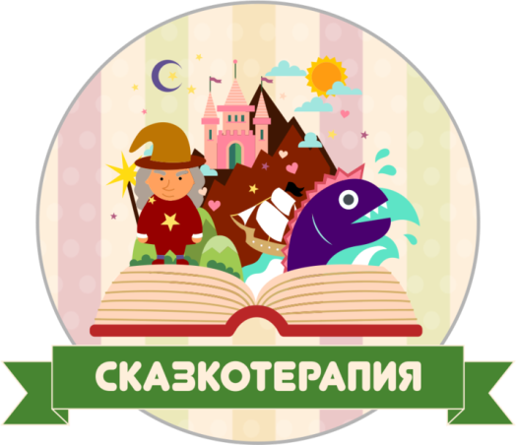
Сказкотерапия – метод, использующий сказочную форму для интеграции личности, развития творческих способностей, расширения сознания, совершенствования взаимодействий с окружающим миром.
Сказки всегда служили моральным и нравственным законом, предохраняли детей от напастей, учили их жизни. Абсолютно всё, что нас окружает, может быть описано языком сказок. Походы в сказочный мир развивают воображение ребёнка, учат свободно, не страшась опасностей, импровизировать, дают ему чудесное умение использовать для решения проблем волшебную силу творчества, формируют детский опыт.
Каким образом с помощью сказкотерапии удаётся достигать таких целей? Во - первых, сказка всегда служила средством встречи её слушателя с самим собой, его собственного скрытого, ещё не осознанного внутреннего мира. Во - вторых, сказкотерапия нацелена на развитие самосознания человека. Сказочная метафора в силу присущих ей особых свойств оказывается способом построения взаимопонимания между людьми.
В – третьих, в сказке отсутствуют прямо выраженные нравоучения или рекомендации. Усвоение необходимых моделей поведения, новых знаний о себе и мире происходит незаметно, исповедением в реальной жизни. Это процесс переноса сказочных смыслов в реальность.
Сказкотерапия – это процесс активизации ресурсов, потенциала личности, это ещё и процесс объективизации проблемных ситуаций.
Сказкотерапия – это способ передачи ребёнку необходимых моральных норм и правил его социализации. Эта информация заложена в фольклорных сказках, преданиях, былинах, притчах.
Сказкотерапия является инструментом развития. В процессе слушания, придумывания и обсуждения сказки у ребёнка развиваются фантазия и творчество. Он усваивает основные механизмы поиска и принятия решений. Сказкотерпия выступает как обогащение собственного опыта. Слушая и воспринимая сказки, человек встраивает их в свой жизненный сценарий, формирует его. Слушая сказки, ребёнок неосознанно накапливает символические « банк жизненных ситуаций». Если ребёнок начнёт осознавать « сказочные уроки» , отвечать на вопрос «Чему же нас с тобой учат сказки?», то он станет активным пользователем своего « банка жизненных ситуаций». Сказкотерапия – это нарпавление практической психологии, которое, используя сказочные образы и иносакзательный язык, позволяет людям лучше осознать самих себя и построить доверительные отношения с окружающими. Это особенно важно сегодня, когда жизненные сложности и тревоги заставляют думать об удовлетворении наших потребностей – в крови, еде, отдыхе, тепле. А почему важно? Да потому, что сказка во все времена помогала человеку жить.
Сказания о страшных чудовищах и могущих богатырях, о злой Бабе-Яге и Снегурочке, золотой рыбке и жар-птице давали незабываемый пример силы духа и борьбы со злом. С самих ранних лет вместе со вкусом материнского молока, ребёнок учился чувствовать и понимать вкус победы добра над злом. Сказки учили преодолению трудностей, терпению и смекалке, поддерживали в трудные минуты и дарили мудрость, без которой немыслимо развитие, воспитание, плодотворная жизнь и спокойная старость
Сказкотерпия – это способ корректирования детских проблем психологического характера. Заключается в том, что для ребёнка рассказывается сказка, героем которой является он сам. При этом в самом повествовании сказки для главного героя придуманы определённые трудности, с которыми он должен непременно справиться. Сказкотерапия решает ряд проблем, встречающихся на пути ребёнка. С помощью нее можно избавить малыша от страха перед темнотой, боязни идти на прием к доктору, или нежелании посещать детский сад. Кроме того, сказкотерапия поможет маме покормить ребёнка, в случае его отказа от пищи. Причем конфликты в этой ситуации исключены, а значит, вы избежите собственных переживаний и детских истерик.
Если ваш ребёнок хочет слушать одну и ту же сказку, то скорее всего она затрагивает важные для него проблемы, или напротив он не способен разобраться в поставленных в ней вопросах. Разберите сказку вдвоем с малышом, что определит причину его волнения. Найдите вместе положительных и «не очень» сказочных героев. Предложите крохе самому придумать дальнейший сюжет к этой сказке. Лучше остановить выбор на народных сказках с поучительным концом. Если ребёнка беспокоят страхи , можно самостоятельно придумать сказку, в которой страх будет главным героем , а в сюжет вставьте несколько забавных моментов .Благодаря смеху эффективно снижается психологическое напряжение у детей, они перестают бояться. Не следует рассказывать ребёнку слишком длинные сказки, так как они утомляют. Важен позитивный эмоциональный настрой. Чувства героя должны совпадать с чувствами малыша, чтобы он поставил себя на место главного героя. Ваш ребёнок обязательно оценит ваше творчество, благодаря чему вы собственный авторитет в его глазах.
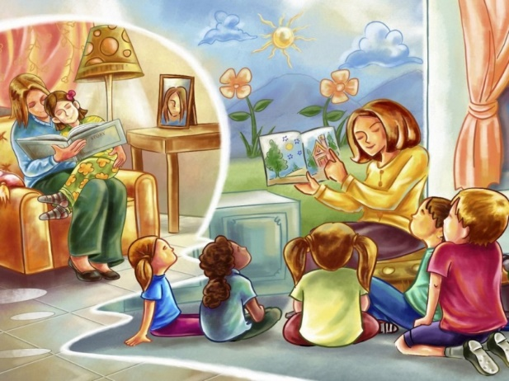

Подготовила воспитатель группы №2 Бальмина Е.А

